ING Bank ČR posiluje své vedení

ING Bank ČR přivedla na přelomu roku do svého týmu nové posily. Na pozici Chief Operating Officer přichází Petr Kohout, který dosud pracoval na obdobné pozici v Home Credit International. Na pozici Chief Financial Officer se z ruské pobočky ING Bank vrací Radek Mlčák. Ředitelem Wholesale Banking se stává Mark Tornij, který doposud zastával pozici Head of Capital Structuring & Advisory pro Německo a Rakousko.
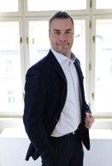
Petr Kohout (45) nastoupil na konci loňského roku na pozici Chief Operating Officer a bude zodpovědný za vybudování a řízení podpůrných procesů při transformaci české pobočky ING Bank na univerzální banku a za její každodenní provoz.
V minulosti zastával řadu významných manažerských pozic v sektoru finančních služeb – v České republice i v zahraniči. Větší část své profesní kariéry strávil ve skupině Société Générale, kde se věnoval zejména oblasti spotřebitelského financování a leasingu automobilu. Před nástupem do ING Bank pracoval 3 roky jako Group Chief Financial Officer ve skupině Home Credit International. Kohout vystudoval mezinárodní vztahy na Vysoké škole ekonomické v Praze. Ve volném čase rád sportuje a jeho zálibou je rovněž cestování.

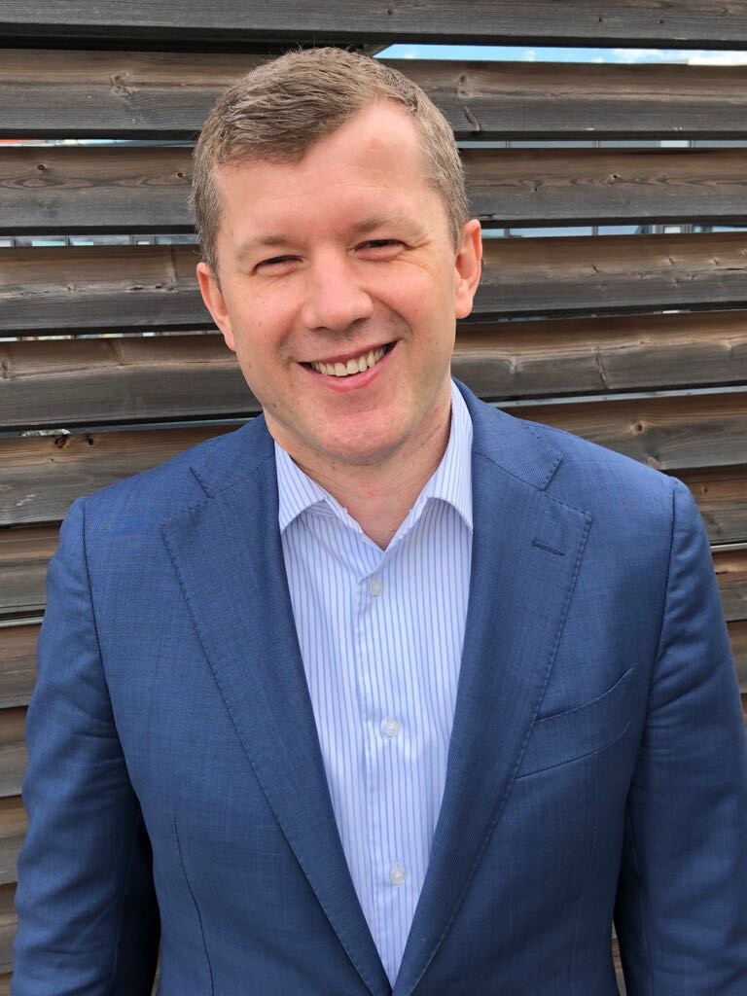
Pozici Chief Financial Officer ING Bank ČR zaujímá Radek Mlčák (40), který se do ní vrací po pěti letech působení v zahraničí. Mlčák má dlouholetou praxi v oblasti bankovnictví. Do ING Bank ČR nastoupil již v roce 2005 po předchozích zkušenostech v České národní bance a PriceWaterhouseCoopers. V roce 2013 odešel do globální centrály ING Bank v Amsterdamu, kde měl na starosti strategii a řízení výkonnosti dceřiných společností ve 13 zemích. V roce 2016 odešel do ruské ING Bank na pozici finančního ředitele.
Po návratu do České republiky bude zodpovědný za vytváření finanční strategie, řízení výkonnosti a chod finančních oddělení. Mlčák vystudoval Vysokou školu ekonomickou v Praze, má dvě děti a ve volném čase sportuje. Baví ho fotbal, lyžování, golf a kolečkové brusle.

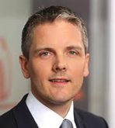
Na pozici Head of Wholesale Banking ING Bank ČR nastupuje Mark Tornij (40), který má přes 18 let zkušeností v mezinárodním prostředí korporátního bankovnictví. Wholesale Banking ČR spadá od srpna pod německou ING a jeho přímým nadřízeným tedy bude kromě CEO ING Bank ČR Isolda Heemstry i Joachim von Schorlemer, člen představenstva ING DiBa. Tornij doposud pracoval jako Head of Capital Structuring & Advisory pro Německo a Rakousko a předtím v oddělení Structured Finance and Mergers & Acquisitions. Jeho kariéra v ING Bank začala již v roce 2000. Od té doby zastával různé role napříč finančními odděleními v Nizozemsku a Německu.
Tornij vystudoval mezinárodní management na univerzitě v Maastrichtu. Je ženatý a má tři děti. Svůj volný čas nejraději tráví s rodinou, cestováním a sportem.

Kontakt
Tereza Schneiderová
Stance Communications
Tel.: +420 224 810 809, +420 724 872 331
e-mail: tereza.schneiderova@stance.cz
www.stance.cz

O ING Bank

Skupina ING
ING je globální finanční instituce holandského původu se silnou evropskou základnou nabízející bankovní služby. Staví na zkušenostech, odborných znalostech a závazku nabízet vynikající služby a uspokojovat tak potřeby široké klientské základny zahrnující jednotlivce, rodiny, malé a střední podniky, korporace, instituce i vládní organizace. Cílem je podporovat lidi v tom, aby byli stále o krok napřed, v životě i podnikání.

ING Bank se svými více jak 53 tisíci zaměstnanci nabízí služby pro zákazníky retailového i firemního bankovnictví ve více než 40 zemích světa. Silnou stránkou je dobře známá a silná značka s pozitivním vnímáním klientů v řadě zemí, silná finanční pozice, víceúrovňová distribuční strategie a mezinárodní síť. Udržitelnost a společenská odpovědnost je nedílnou součástí firemní strategie ING Bank, o čemž svědčí první příčka v kategorii Diversified Financials v indexu Dow Jones Sustainability, a dále zařazení do indexu FTS4Good a indexu Euronext Vigeo Europe 120.

ING získala ocenění Best Bank In The World 2017, kterou uděluje časopis Global Finance.

ING Bank v České republice
ING v České republice aktuálně působí výhradně v oblasti bankovnictví a zaměstnává více jak 250 lidí.

Historie ING Bank v České republice sahá až do roku 1992. V průběhu let si zde vybudovala silnou pozici v oblasti korporátního bankovnictví a svou komplexní nabídkou bankovních produktů a služeb v současné době uspokojuje všechny bankovní potřeby významných českých i mezinárodních společností i finančních institucí.

V roce 2001 ING Bank představila svůj první produkt pro fyzické osoby, spořicí účet ING Konto, a založila tak kategorii spořicích účtů na českém trhu. Rok poté rozšířila svoji nabídku o ING Podílové fondy, které nabízejí široké veřejnosti možnost vyššího zhodnocení úspor, a stala se tak specialistou na zhodnocování úspor pro fyzické osoby.

Společenská odpovědnost je klíčovou hodnotou firemní kultury banky; finanční produkty a služby nabízí srozumitelným a transparentním způsobem, aktivně působí v oblasti finančního vzdělávání a dlouhodobě strategicky spolupracuje s Nadací Terezy Maxové dětem, s aktivním zapojením firemních zaměstnanců.

